Изготовила: воспитатель Ягупова Екатерина Николаевна

**Нестандартное физ.оборудование своими руками**

* ***Массажные коврики и дорожки***

Цели: развитие мышц нижних конечностей, координации, ловкости, внимания, массаж рефлекторных зон стопы; формирование навыков различных видов ходьбы, прыжков.

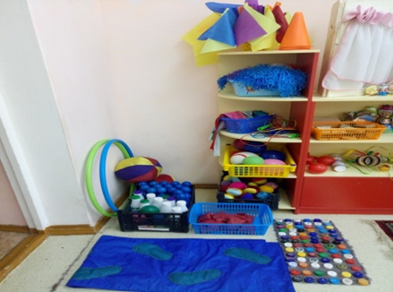

* ***Тренажёры «Бильбоке»***

Цели: развитие глазомера, меткости, координации, ловкости, внимания.

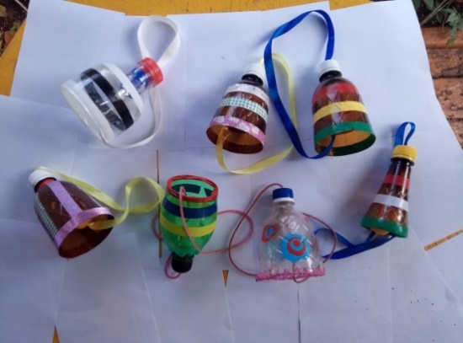

* ***Тренажёр «Эспандер»***

Цели: развитие силы и гибкости, улучшение координации движений.

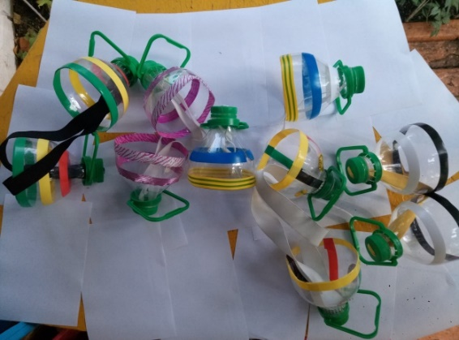

* ***Гантели***

Цели: развитие мышц плечевого пояса и рук.

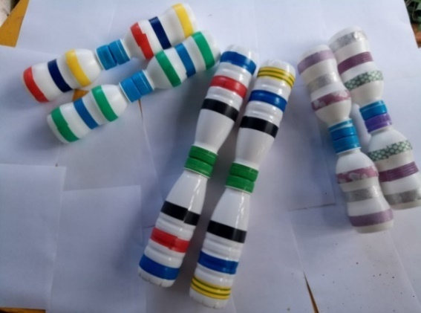

* ***Султанчики, флажки, ленточки.***

Цели: развитие дыхательного аппарата (речевого дыхания)

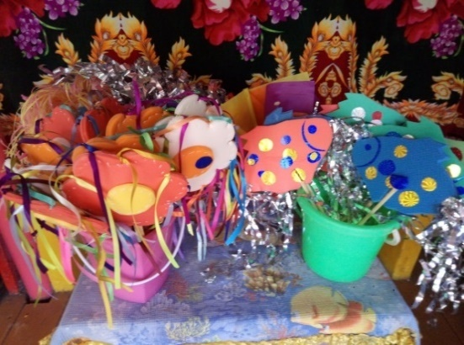

* ***Снаряды для метания «Мячики» «Мешочки»***

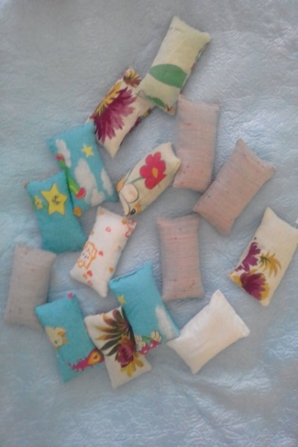Цель: развитие глазомера, меткости, координации, ловкости, внимания.

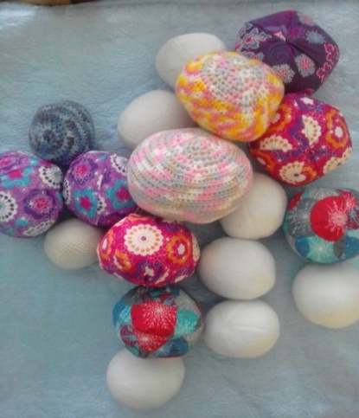

* ***Моталочки***

Цель: Развивать мелкую моторику рук, ловкость, быстроту движений. Воспитание упорства, настойчивости, позитивного духа соперничества.

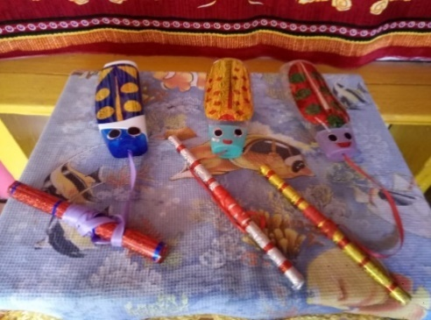

* ***«Кегли»***

Цель: развивает меткость, глазомер, координацию движений

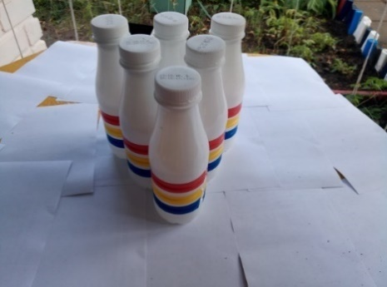

* ***Массажеры из контейнеров «Киндер сюрприза»***
* Использование тренажёров повышает мышечный тонус, улучшает кровообращение.

